Gamla yrken på foton - Ta del av bilderna!
Bild 1 Diversehandel i Suojärvi (Leppäniemi). Fotograf anonym, Museiverket 1926. Användarrätt till bilden CC BY 4.0. Finna.fi: Länk till sidan med bilden.
Bild 2 Kolonialvaruhandel i Helsingfors. Fotograf Pietinen, Museiverket 1934. Användarrätt till bilden CC BY 4.0. Finna.fi: Länk till sidan med bilden.
Bild 3 Interiörbild från herrhattavdelningen i Maria Waltonens f. Volotinen klädaffär. Fotograf anonym, Museiverket n.1928-1930. Användarrätt till bilden CC BY 4.0. Finna.fi: Länk till sidan med bilden.
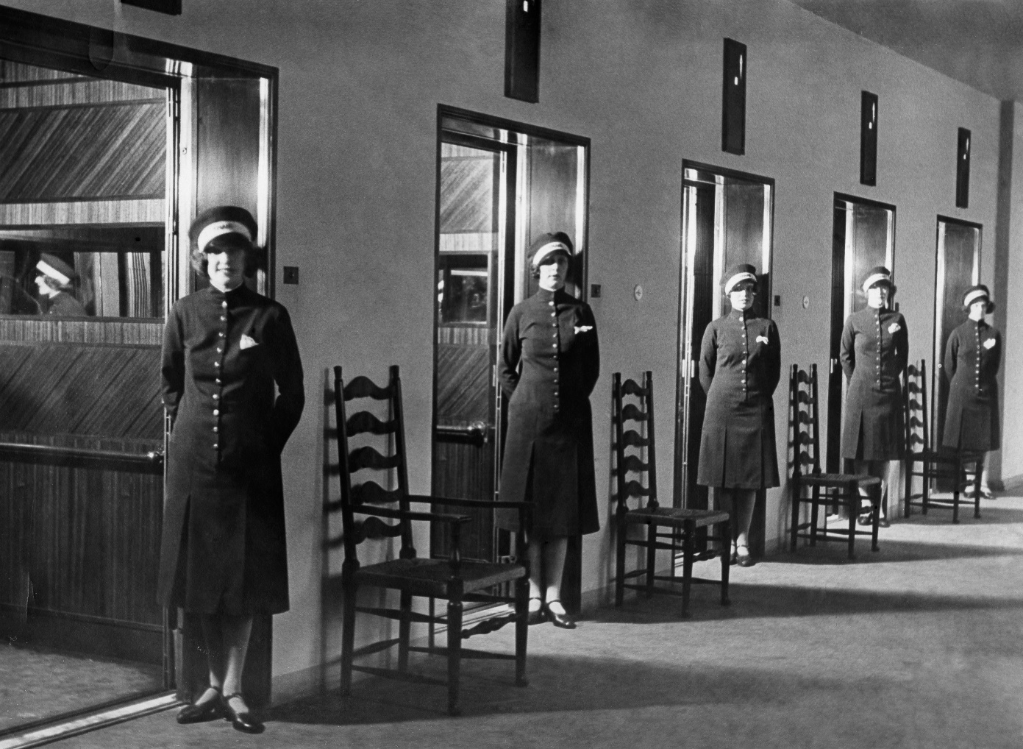
Bild 4 Stockmann, Alexandersgatan 52. Hissflickor vid dörrarna till finländska snabbhissar. Fotograf anonym, Helsingfors stadsmuseum 1930. Användarrätt till bilden CC BY 4.0. Finna.fi: Länk till sidan med bilden.
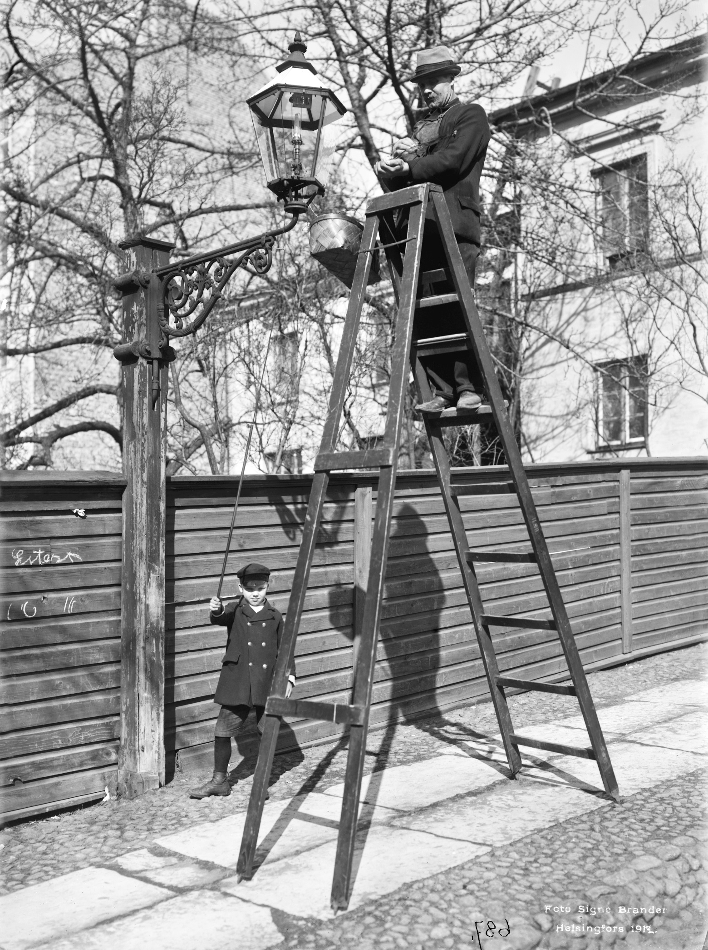
Bild 5 Rengöring av en gasdriven gatlykta invid Konstantinsgatan (Sjötullsgatan) 10. Fotograf Brander Signe, Helsingfors stadsmuseum 1912. Användarrätt till bilden CC BY 4.0. Finna.fi: Länk till sidan med bilden.
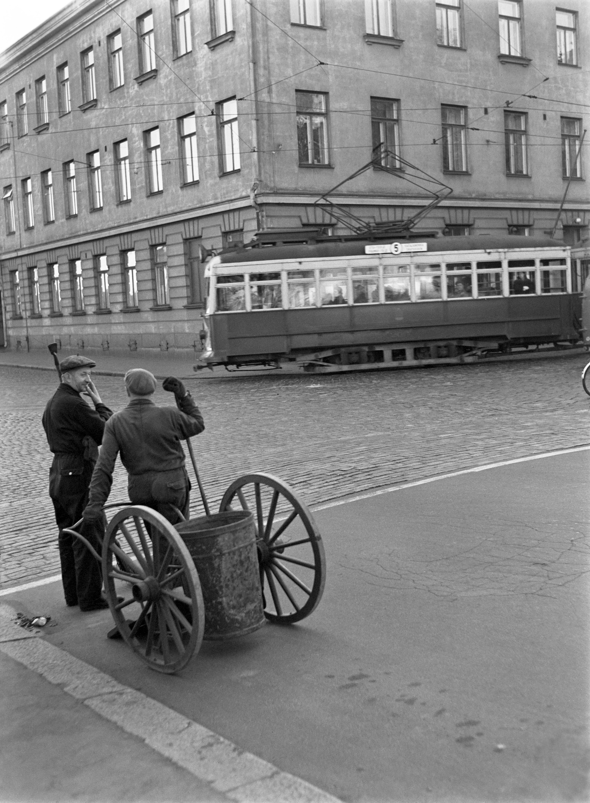
Bild 6 Gatsopare i hörnet av Mariegatan och Alexandersgatan. Fotograf Mannelin M, Helsingfors stadsmuseum 1957. Användarrätt till bilden CC BY 4.0. Finna.fi: Länk till sidan med bilden.
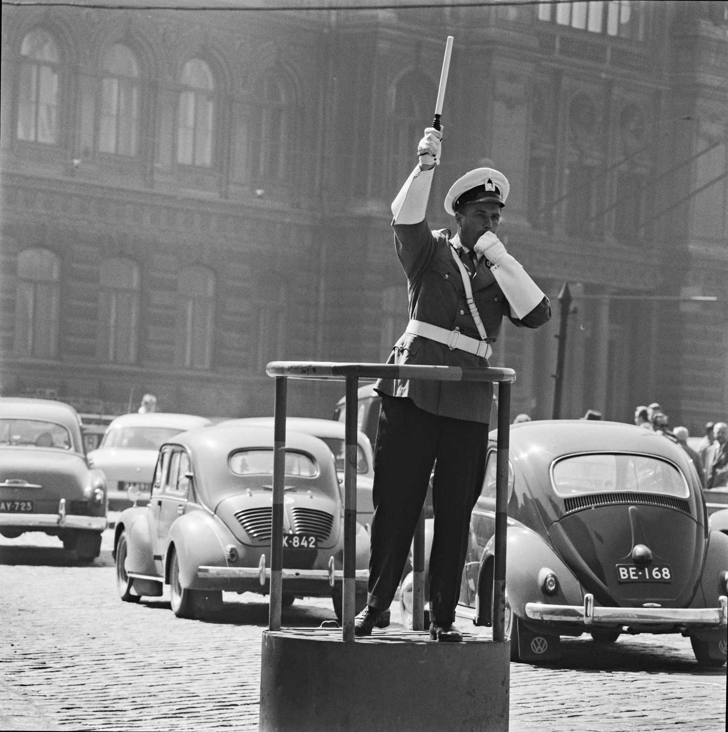
Bild 7 En trafikpolis framför Ateneum. Fotograf Kanerva T., Helsingfors stadsmuseum 1960. Användarrätt till bilden CC BY 4.0. Finna.fi: Länk till sidan med bilden.

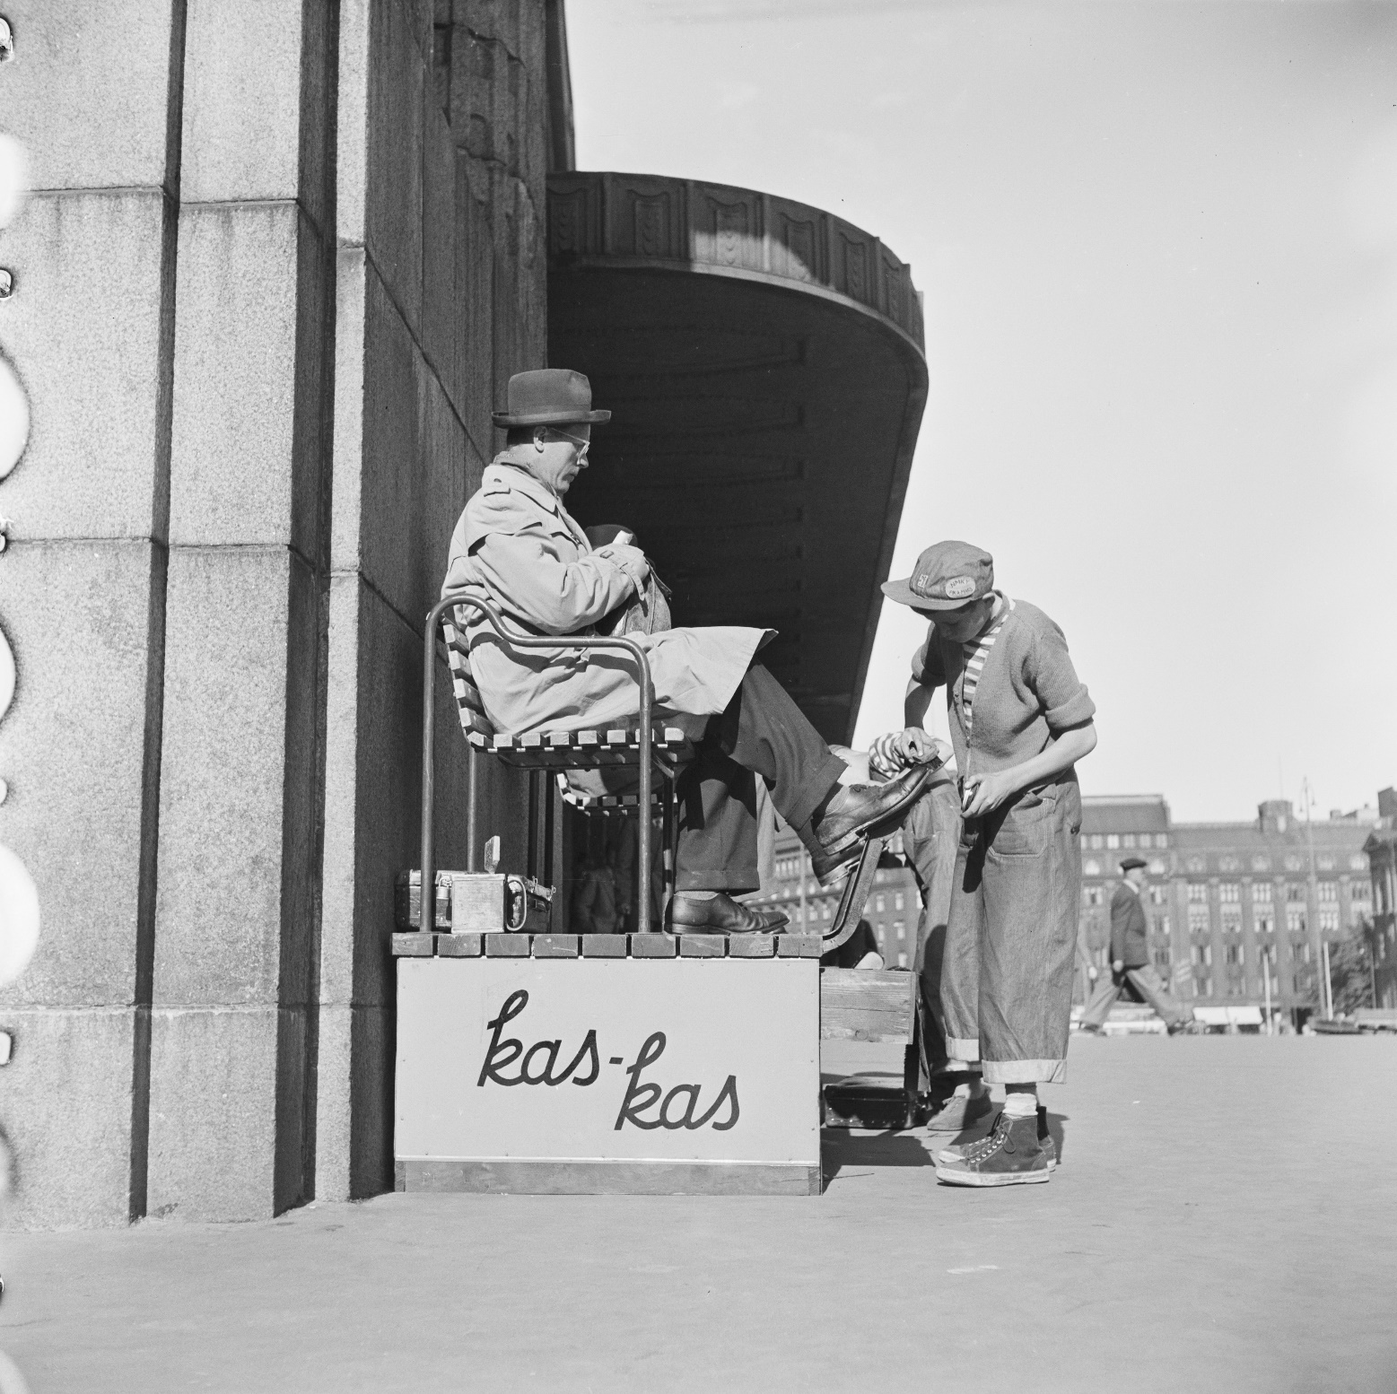
Bild 8 Skoputsarpojke framför järnvägsstationen under OS i Helsingfors. Fotograf Bonin Volker von, Helsingfors stadsmuseum 1952. Användarrätt till bilden CC BY 4.0. Finna.fi: Länk till sidan med bilden.

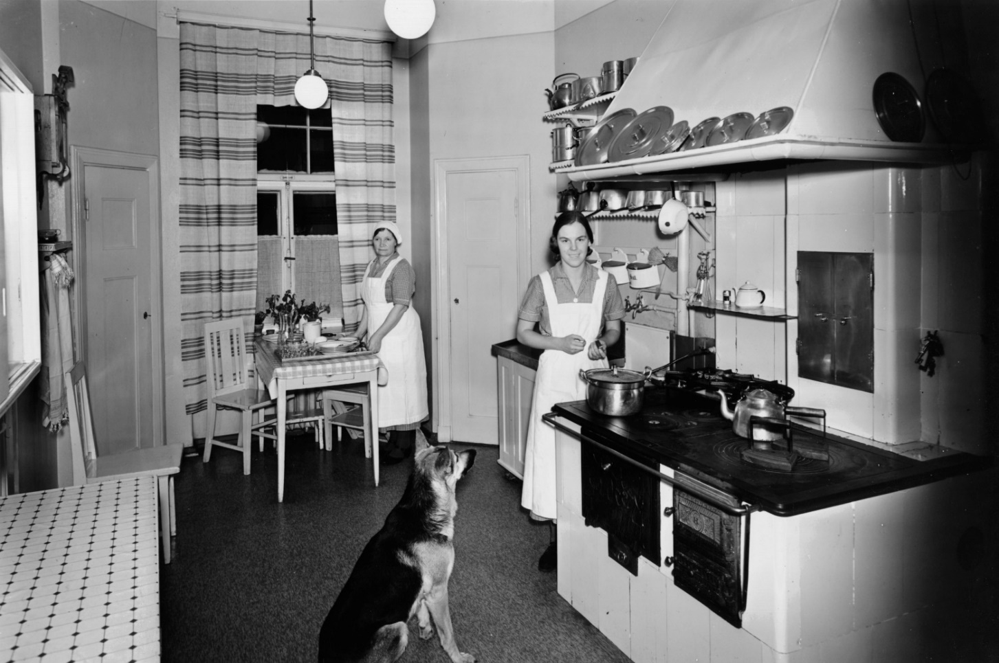
Bild 9 Verkställande direktör, ingenjör Erik von Schantz familjs hembiträden i köket, Ulrikasborgsgatan 3 A. Fotograf Pietinen V, Helsingfors stadsmuseum 4.3.1938. Användarrätt till bilden CC BY 4.0. Finna.fi: Länk till sidan med bilden.
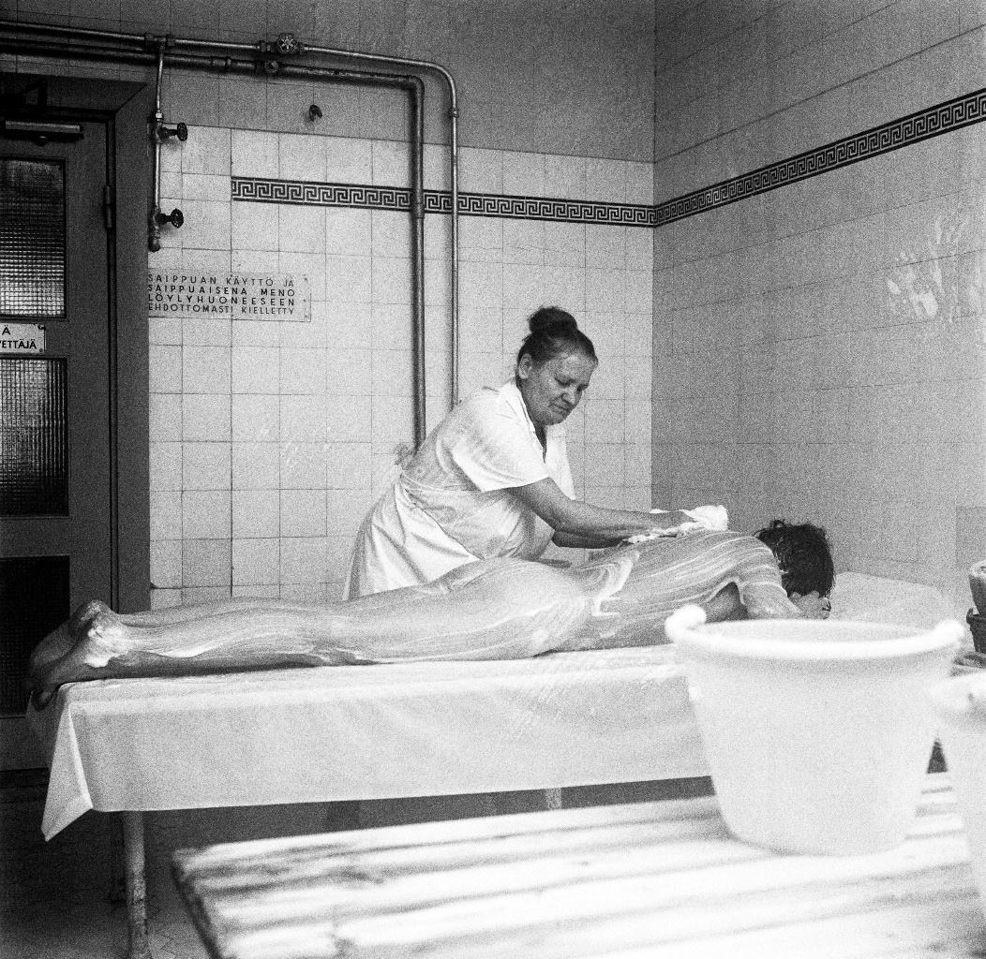
Bild 10 Löyly Oy:s bastu på andra våningen i gårdsbyggnaden på Museigatan 44. Fotograf Hakli Kari, Helsingfors stadsmuseum 1970. Användarrätt till bilden CC BY 4.0. Finna.fi: Länk till sidan med bilden.
Bild 11 Telegraftjänstemän i arbete på telegrafverket i Helsingfors. Fotograf Pietinen, Museiverket 3.1934. Användarrätt till bilden CC BY 4.0. Finna.fi: Länk till sidan med bilden.
Bild 12 Båtbyggande i Vederlax. Fotograf Kyytinen Pekka, Museiverket 1962. Användarrätt till bilden CC BY 4.0. Finna.fi: Länk till sidan med bilden.
Bild 13 Timmerflottning i Vanda. Fotograf Rácz István, Museiverket 1959. Användarrätt till bilden CC BY 4.0. Finna.fi: Länk till sidan med bilden.
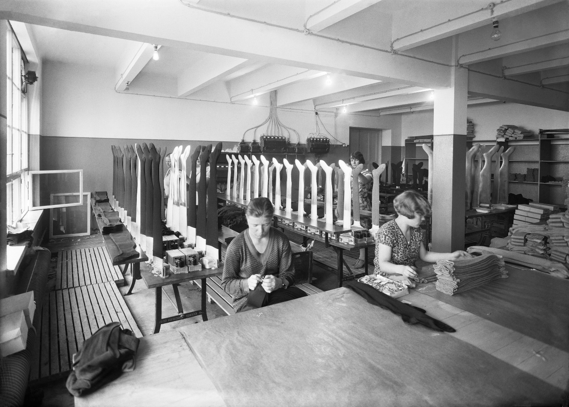
Bild 14 Strumptillverkning på SOK:s fabrik. Fotograf Sundström Olof, Helsingfors stadsmuseum 1929. Användarrätt till bilden CC BY 4.0. Finna.fi: Länk till sidan med bilden.
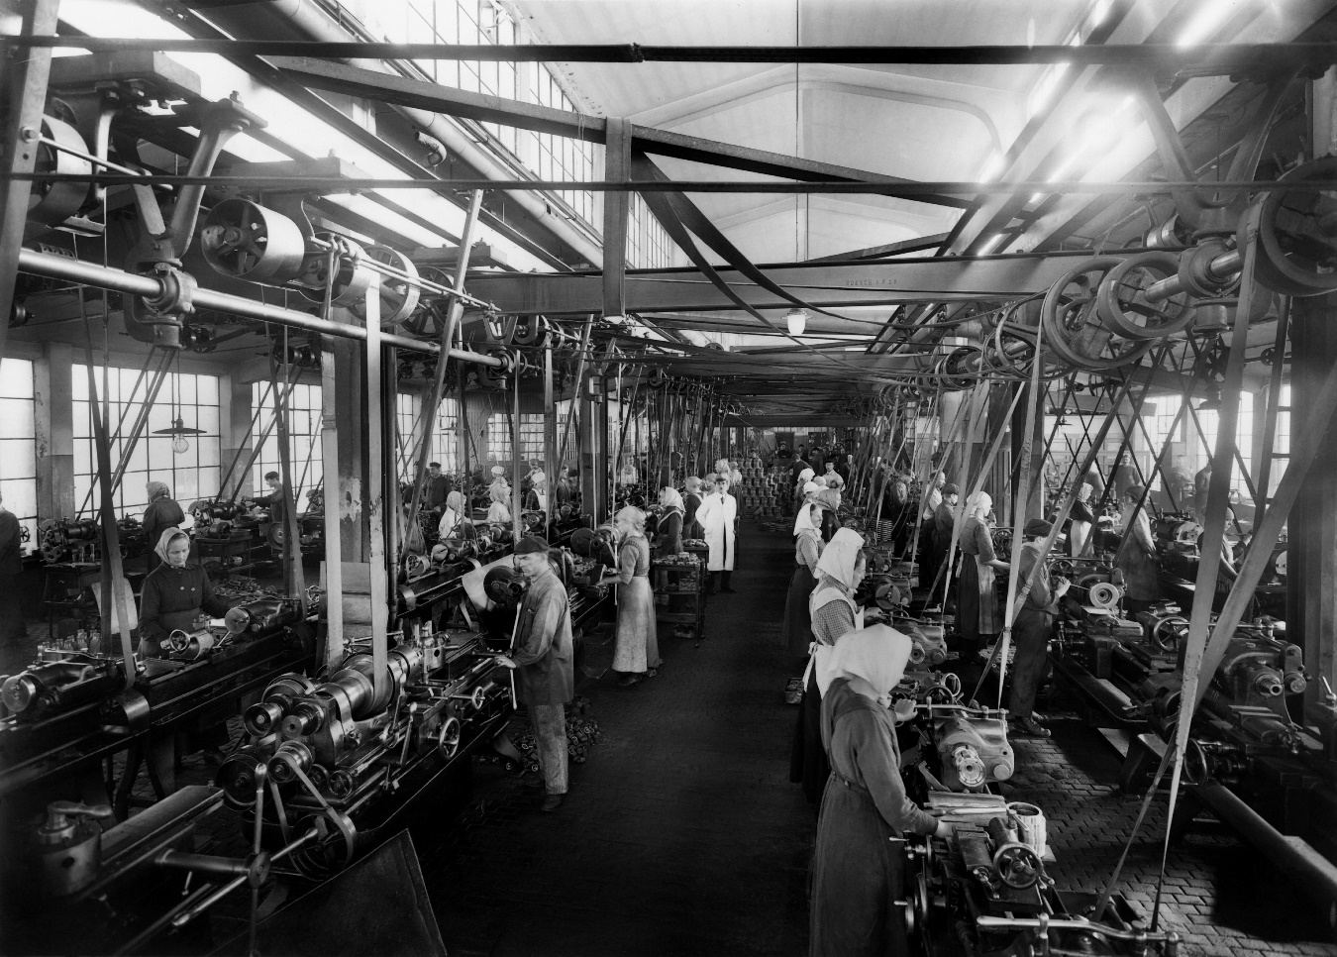
Bild 15 Maskin- och Brobyggnads Ab. Separatorfabrik, svarvningsavdelningen. Fotograf Sundström Eric, Helsingfors stadsmuseum 1910-luku. Användarrätt till bilden CC BY 4.0. Finna.fi: Länk till sidan med bilden.
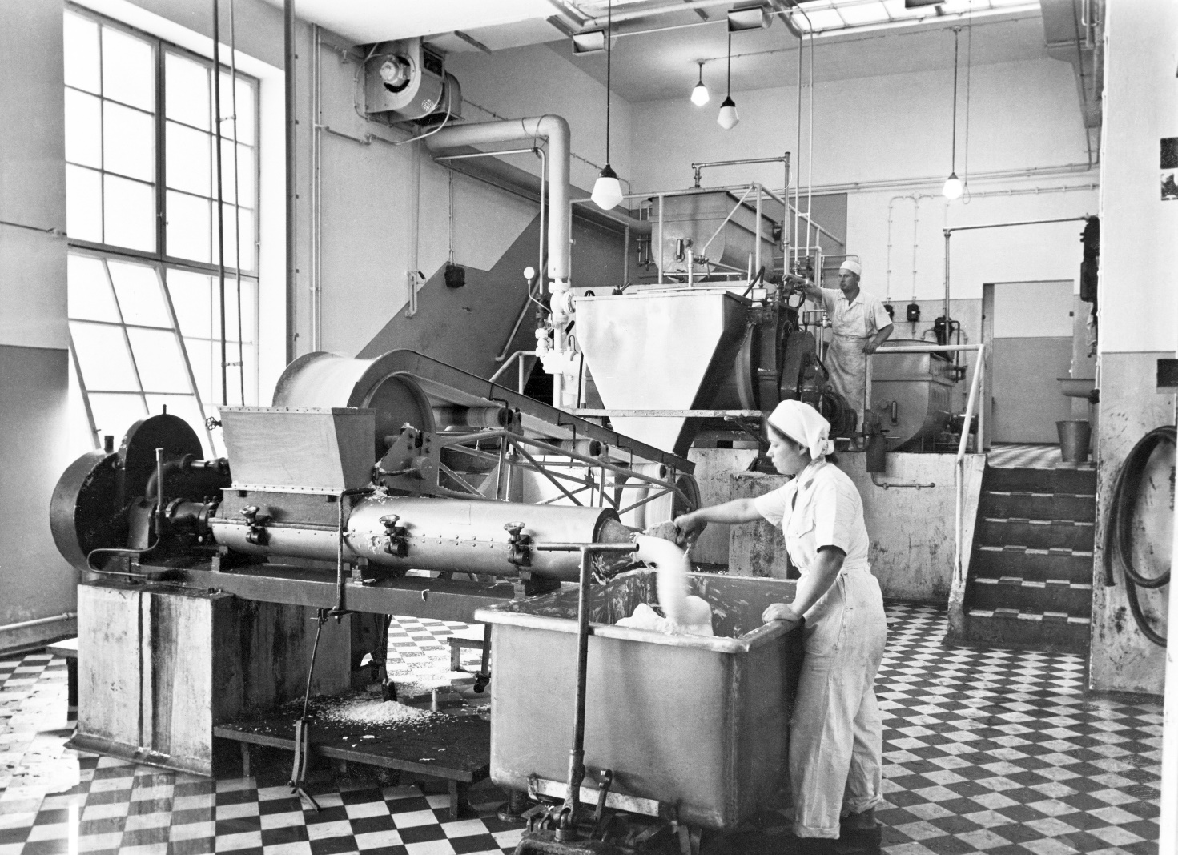
Bild 16 Ältning av margarinet på Tukkos margarinfabrik. Fotograf anonym, Helsingfors stadsmuseum 1949. Användarrätt till bilden CC BY 4.0. Finna.fi: Länk till sidan med bilden.
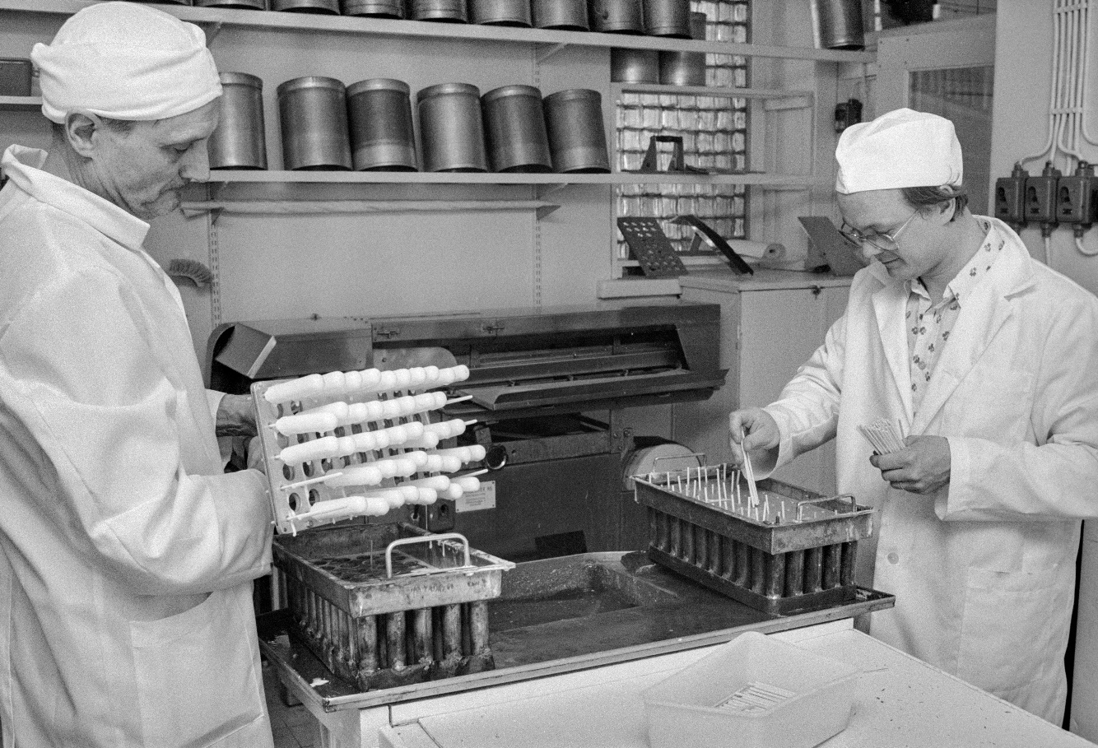
Bild 17 Glassfabrik Suomen Eskimo Ky. Fotograf Ahola Harri, Helsingfors stadsmuseum 1977. Användarrätt till bilden CC BY 4.0. Finna.fi: Länk till sidan med bilden.

